Bước 1:
Entity | Attribute cần lưu | Khóa chính (PK) đề xuất
CAN_HO | MaCH, DienTich, SoTang | MaCH
HOP_DONG_THUE | MaHD, NgayBatDau, NgayKetThuc | MaHD
KHU_VUC | MaKhuVuc, TenKhuVuc | MaKV

Bước 2:
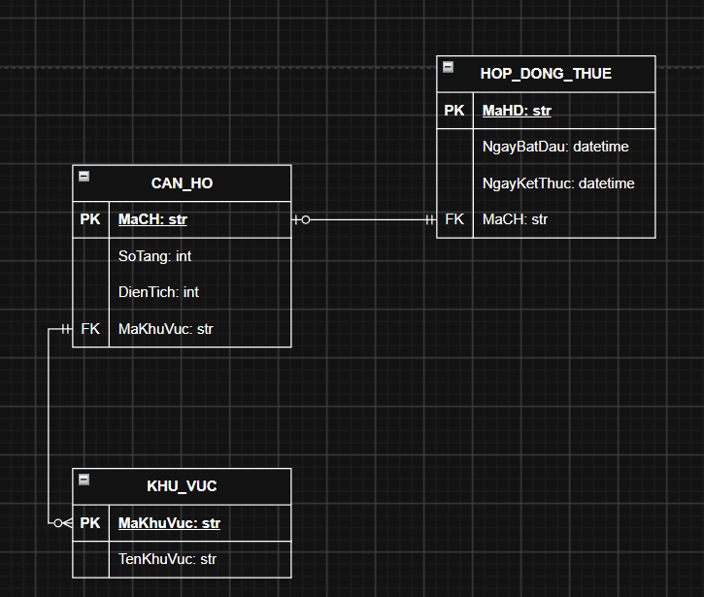

Bước 3: Cột đang vi phạm quy chuẩn 3NF: MaCH
Lí do: Thuộc tính không khóa (TenKhuVuc) phụ thuộc vào một thuộc tính không khóa khác (MaKhuVuc) thay vì phụ thuộc trực tiếp vào khóa chính (MaCH) Vi phạm Dạng chuẩn 3 (3NF) và gây ra dư thừa dữ liệu

Cách khác phục: Tách 2 bảng độc lập
- Bảng 1: KHU_VUC
  - MaKhuVuc (PK)
  - TenKhuVuc
- Bảng 2: CAN_HO
  - MaCH (PK)
  - DienTich
  - MaKhuVuc (FK — tham chiếu sang bảng KHU_VUC)

